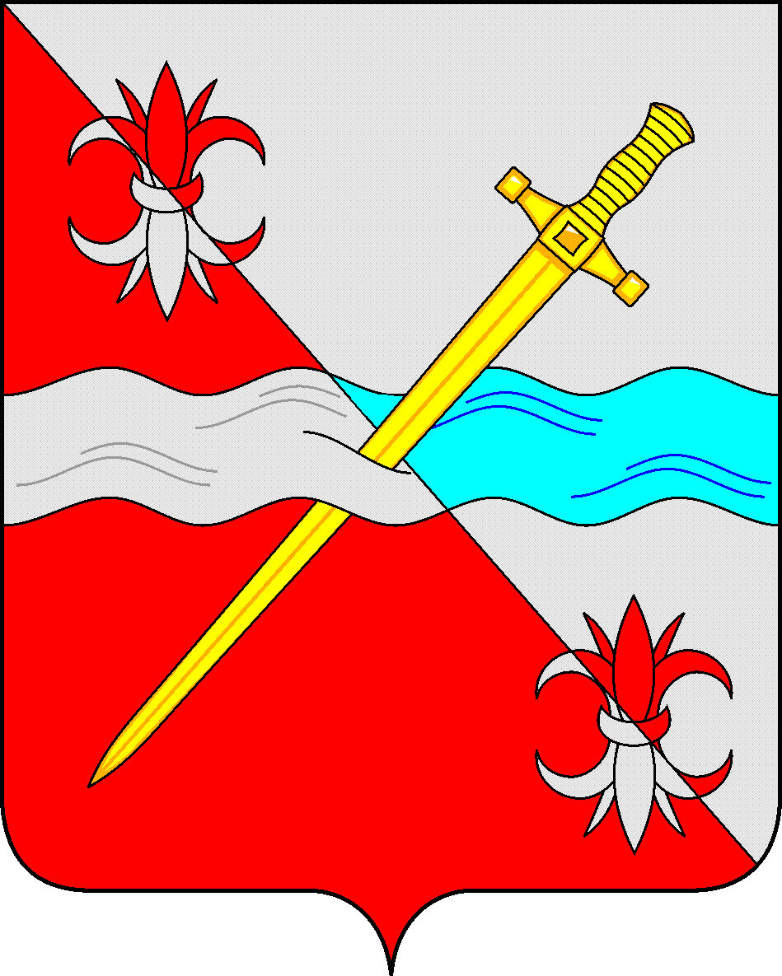
СОВЕТ
депутатов Советского муниципального округа
Ставропольского края

РЕШЕНИЕ

21 ноября 2023 г. № 142
г. Зеленокумск

О назначении публичных слушаний по обсуждению проекта бюджета Советского муниципального округа Ставропольского края на 2024 год и плановый период 2025 и 2026 годов.

Во исполнение требований статьи 28 Федерального закона от 6 октября 2003 г. № 131-ФЗ «Об общих принципах организации местного самоуправления в Российской Федерации», руководствуясь Бюджетным кодексом Российской Федерации, Положением о бюджетном процессе в Советском городском округе Ставропольского края, утвержденным решением Совета депутатов Советского городского округа Ставропольского края первого созыва от 11 октября 2017 г. № 19 (с изменениями), Уставом Советского муниципального округа Ставропольского края, Совет депутатов Советского муниципального округа Ставропольского края

РЕШИЛ:

1. Принять к рассмотрению проект бюджета Советского муниципального округа Ставропольского края на 2024 год и плановый период 2025 и 2026 годов.
2. Провести 8 декабря 2023 г. в 11-00 часов публичные слушания по проекту бюджета Советского муниципального округа Ставропольского края на 2024 год и плановый период 2025 и 2026 годов в зале заседаний администрации Советского муниципального округа (3 этаж) по адресу: г. Зеленокумск, улица Мира, дом 18
3. Утвердить Порядок приема и учета предложений граждан по проекту бюджета Советского муниципального округа Ставропольского края на 2024 год и плановый период 2025 и 2026 годов.
4. Утвердить Порядок участия граждан в обсуждении проекта бюджета Советского муниципального округа Ставропольского края на 2024 год и плановый период 2025 и 2026 годов.
5. Обнародовать настоящее решение в форме размещения в сетевом издании – сайте муниципальных правовых актов Советского муниципального округа Ставропольского края и в муниципальных библиотеках.
6. Настоящее решение вступает в силу с даты официального обнародования в форме размещения в сетевом издании – сайте муниципальных правовых актов Советского муниципального округа Ставропольского края.
7. Поручить Председателю постоянной комиссии Совета депутатов Советского муниципального округа по бюджету, налогам и финансово-экономической политике Гайворонскому Константину Николаевичу организовать и провести публичные слушания.

Председатель Совета депутатов  Советского муниципального округа Ставропольского края | Н.Н.Деревянко

Утвержден

решением Совета депутатов

Советского муниципального округа

Ставропольского края
от 21 ноября 2023 г. № 142

ПОРЯДОК
приема и учета предложений граждан по проекту бюджета Советского муниципального округа Ставропольского края на 2024 год и плановый период 2025 и 2026 годов.

Устные и письменные предложения граждан принимаются до 17-00 часов 7 декабря 2023г:
- Председателем Совета депутатов Советского муниципального округа, главами территориальных отделов, согласно их графику работы;
- управляющим делами Совета депутатов Советского муниципального округа ежедневно с 9-00 до 13-00, с 14-00 до 17- 00 часов кроме субботы и воскресенья по адресу:
г. Зеленокумск, ул. Мира,18, кабинет 304, Совет депутатов Советского муниципального округа Ставропольского края.
Поступившие устные и письменные предложения регистрируются в специальных журналах, передаются Председателю Совета депутатов Советского муниципального округа Ставропольского края для дальнейшего рассмотрения.

Утвержден

решением Совета депутатов

Советского муниципального округа

Ставропольского края
21 ноября 2023 г. № 142

ПОРЯДОК
участия граждан в обсуждении проекта бюджета Советского муниципального округа Ставропольского края на 2024 год и плановый период 2025 и 2026 годов.

Участие граждан в обсуждении проекта бюджета Советского муниципального округа Ставропольского края на 2024 год и плановый период 2025 и 2026 годов осуществляется в рамках участия населения в осуществлении местного самоуправления в форме правотворческой инициативы и участия граждан в публичных слушаниях.
Граждане, проживающие на территории Советского муниципального округа, вносят предложения по обсуждаемому проекту бюджета Советского муниципального округа Ставропольского края на 2024 год и плановый период 2025 и 2026 годов.
- в личной беседе с лицами, уполномоченными принимать предложения граждан, Председателем Совета депутатов Советского муниципального округа, главами территориальных отделов, входящих в состав Советского муниципального округа, управляющим делами Совета депутатов Советского муниципального округа;
- в выступлении на публичных слушаниях по обсуждению проекта бюджета Советского муниципального округа Ставропольского края на 2024 год и плановый период 2025 и 2026 годов.
8 декабря 2023 г. в 11-00 часов в зале заседаний администрации Советского муниципального округа (1 этаж) по адресу: г.Зеленокумск, ул.Мира,18;
- в виде письменного обращения на имя Председателя Совета депутатов Советского муниципального округа Ставропольского края Деревянко Н.Н., доставленного непосредственно в приемную Совета депутатов Советского муниципального округа, кабинет 305 или почтовым отправлением по адресу: г. Зеленокумск, ул. Мира, 18, Совет депутатов Советского муниципального округа Ставропольского края.
Предложения, по обсуждаемому проекту бюджета Советского муниципального округа Ставропольского края на 2024 год и плановый период 2025 и 2026 годов, внесенные гражданами (кроме внесенных на публичных слушаниях) подлежат рассмотрению на совместном заседании постоянных комиссий Совета депутатов Советского муниципального округа с участием инициаторов предложений.
Слово для доклада предоставляется одному из инициаторов предложения.
По рассмотренному предложению выносится одно из следующих решений:
- о включении в обсуждаемый проект бюджета Советского муниципального округа Ставропольского края на 2024 год и плановый период 2025 и 2026 годов;
- об отклонении поступившего предложения.
Предложения граждан отклоняются по следующим причинам:
-поступившие предложения не входят в компетенцию органов местного самоуправления;
-содержание предложения вступает в противоречие с нормами действующих Федеральных, краевых законодательных актов и правовых актов органов местного самоуправления.
Предложения, внесенные в ходе публичных слушаний, включаются в рекомендации публичных слушаний или отклоняются участниками публичных слушаний
Предложения, включенные в обсуждаемый проект по совместному решению постоянных комиссий Совета депутатов Советского муниципального округа и в ходе публичных слушаний, рассматриваются на открытом заседании Совета депутатов Советского муниципального округа и принимаются в соответствии с порядком, установленным Уставом Советского муниципального округа.

